Buatlah satu file bernama eda.ipynb di root folder project Anda

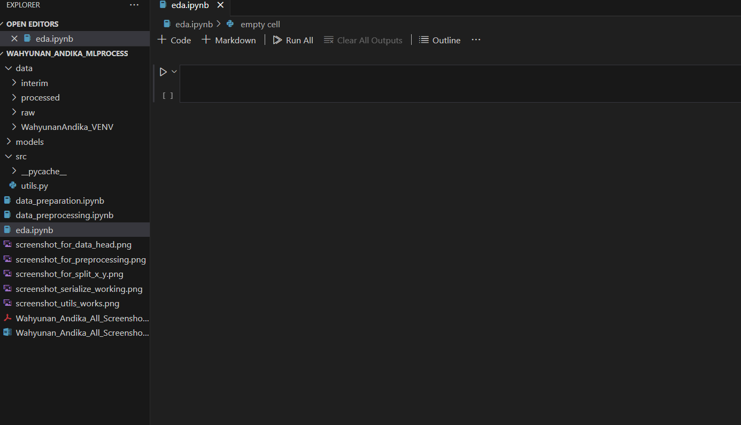

Import library yang dibutuhkan Buka eda.ipynb dan import library utils dari folder src, pandas yang memiliki alias pd dan seaborn yang memiliki alias sns

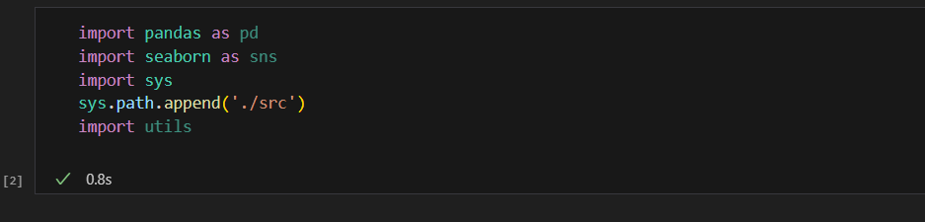

Muat X_train data

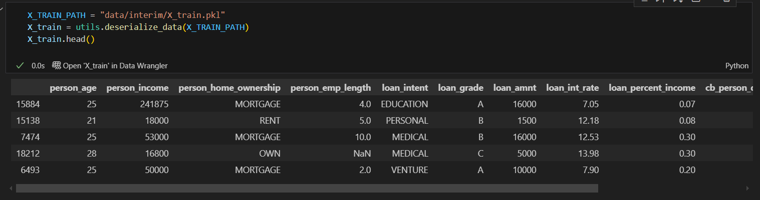

Muat Y_train data

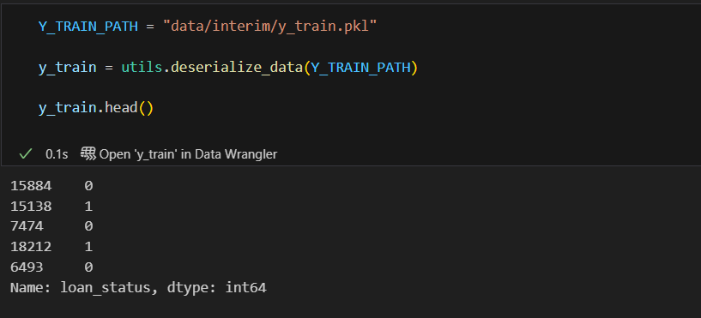

X_train.head()

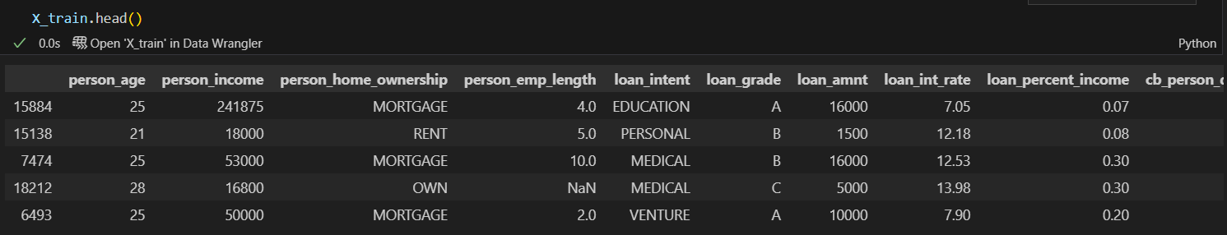

Split numerical and categorical

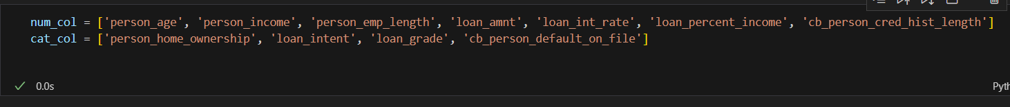

Info

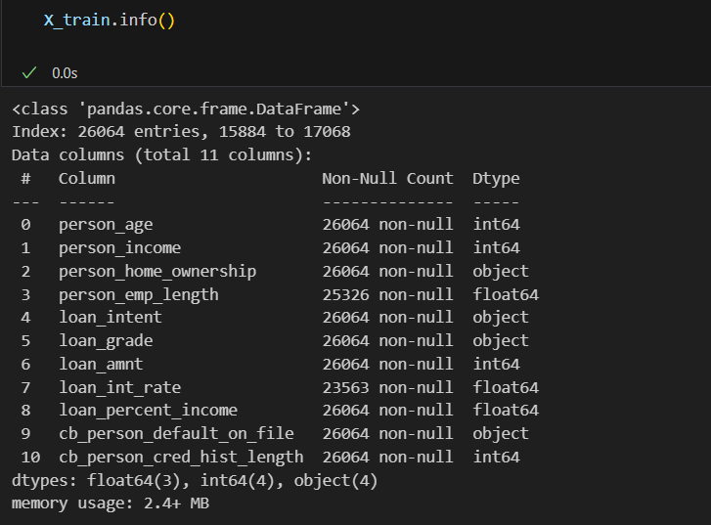

Conclusion

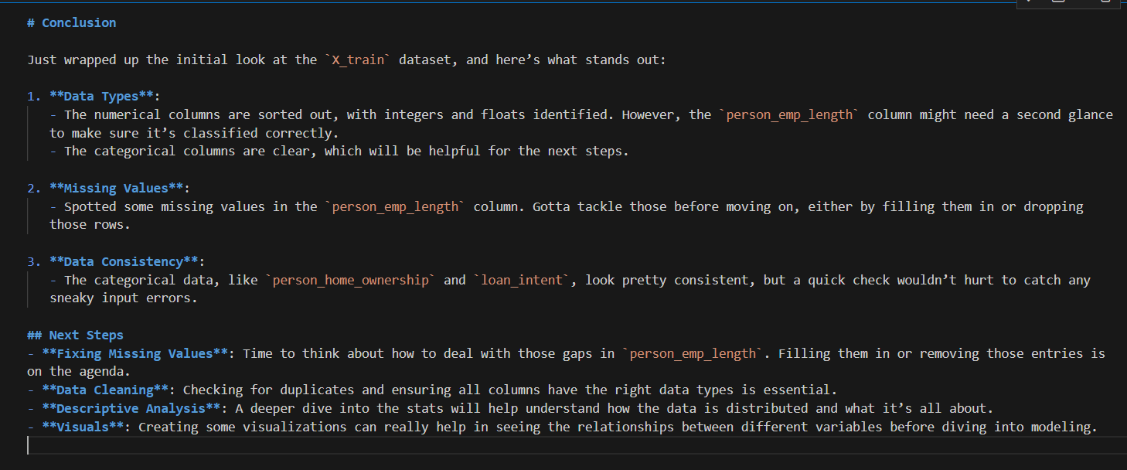

Urutkan data berdasarkan data pada kolom person income

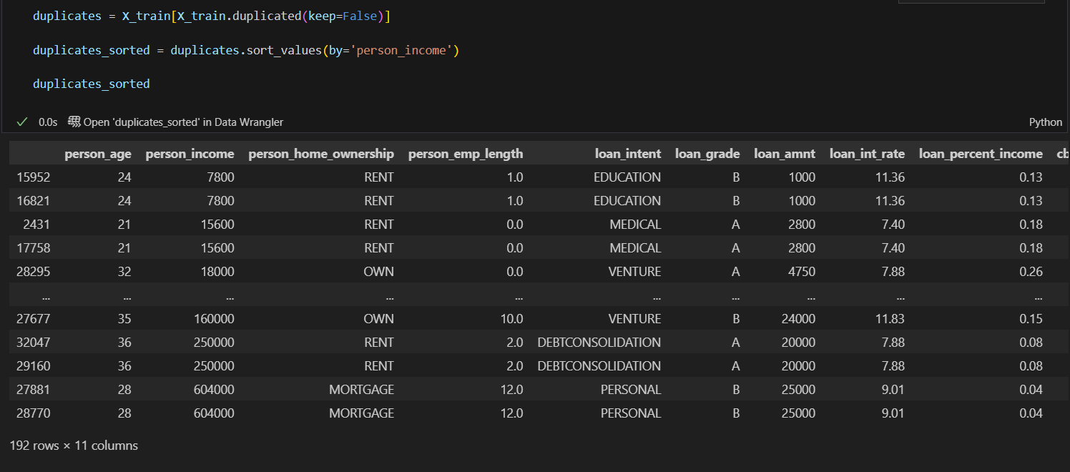

Buatlah kesimpulan dari yang telah dilakukan serta tindakan kedepannya pada sel jupyter notebook selanjutnya

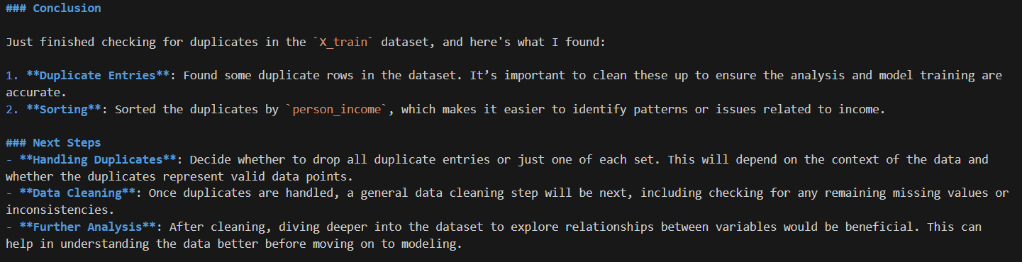

Null value

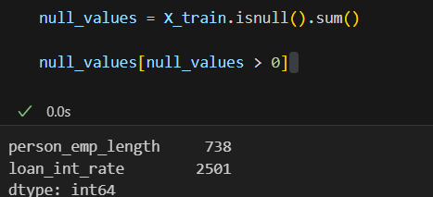

Seleksi hanya kolom numerik pada variabel X_train dan simpan pada variabel X_train_ menggunakan daftar nama kolom yang telah dibuat sebelumnya (variabel num_col)

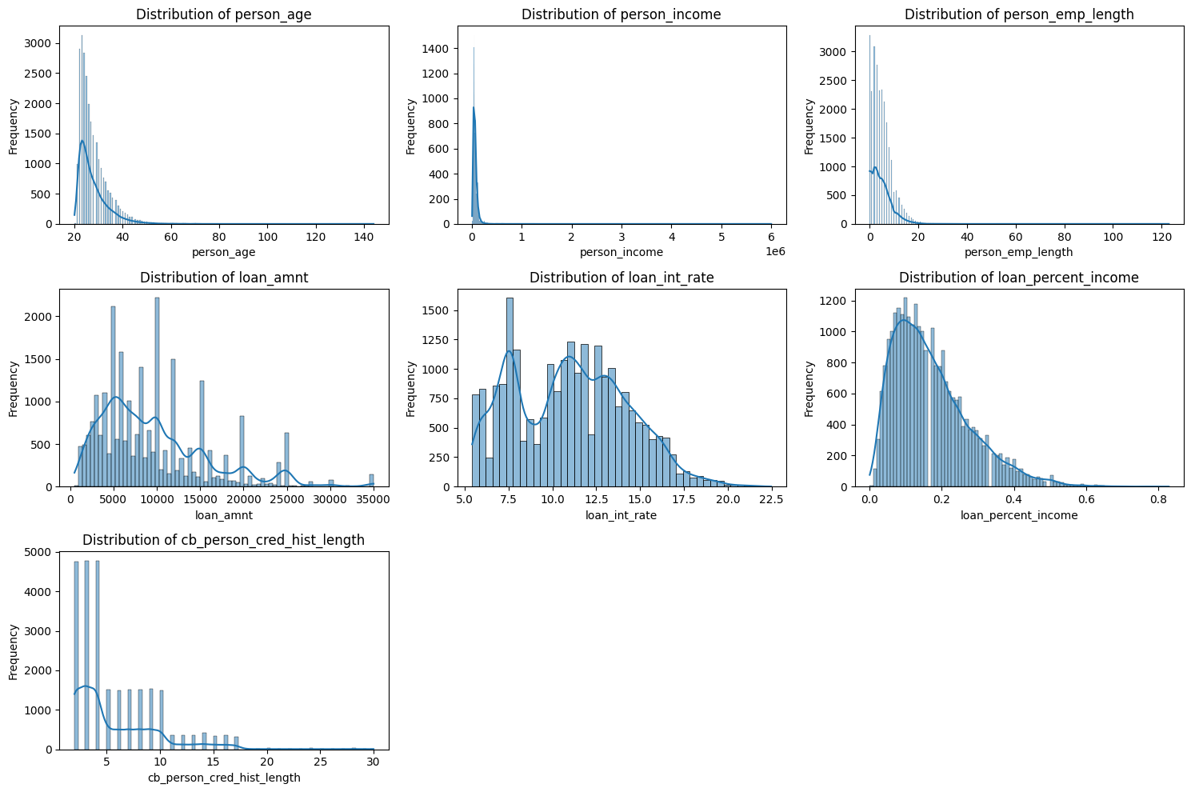

Pada tiap iterasi perulangan, panggil fungsi displot() dari library seaborn

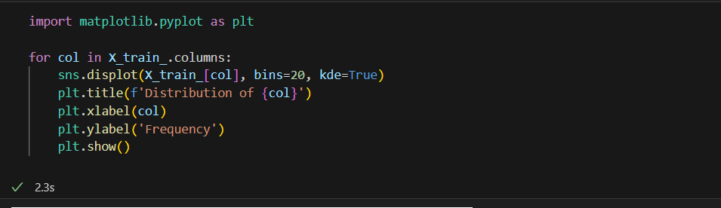

Conclusion

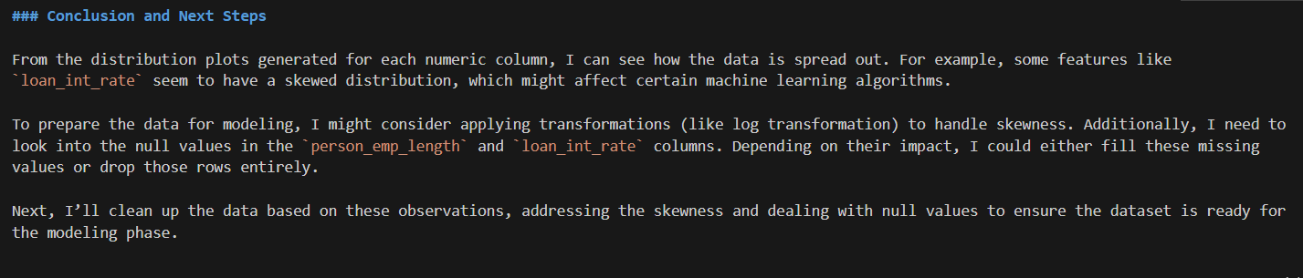

Conlusion y_target

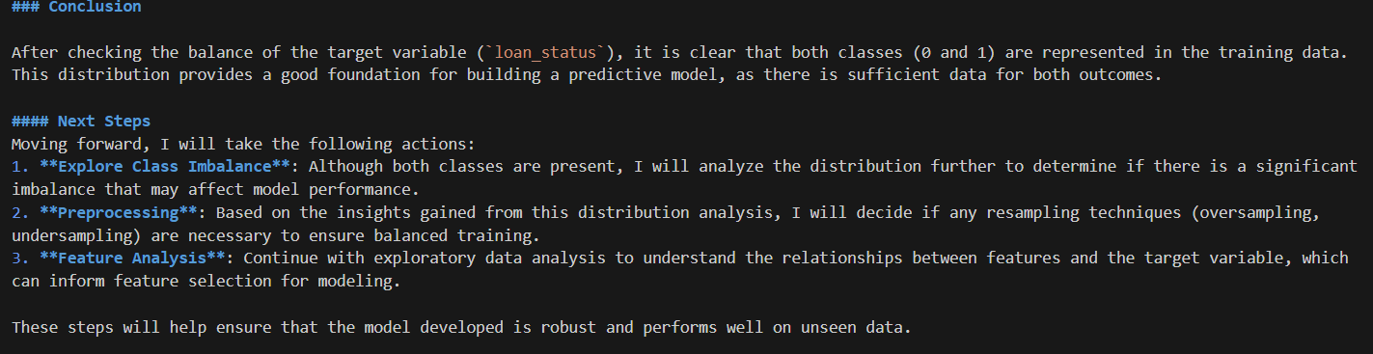

Summary eda

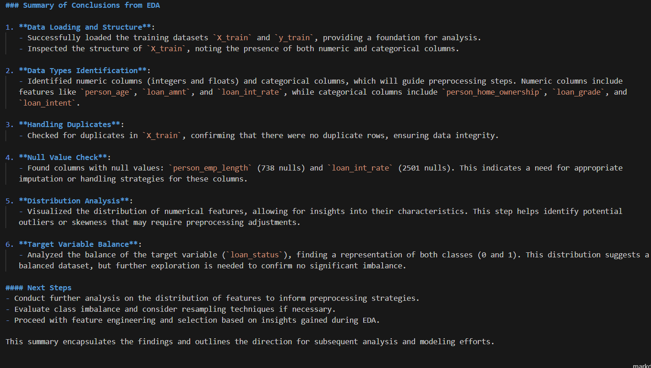

Create data_preprocessing

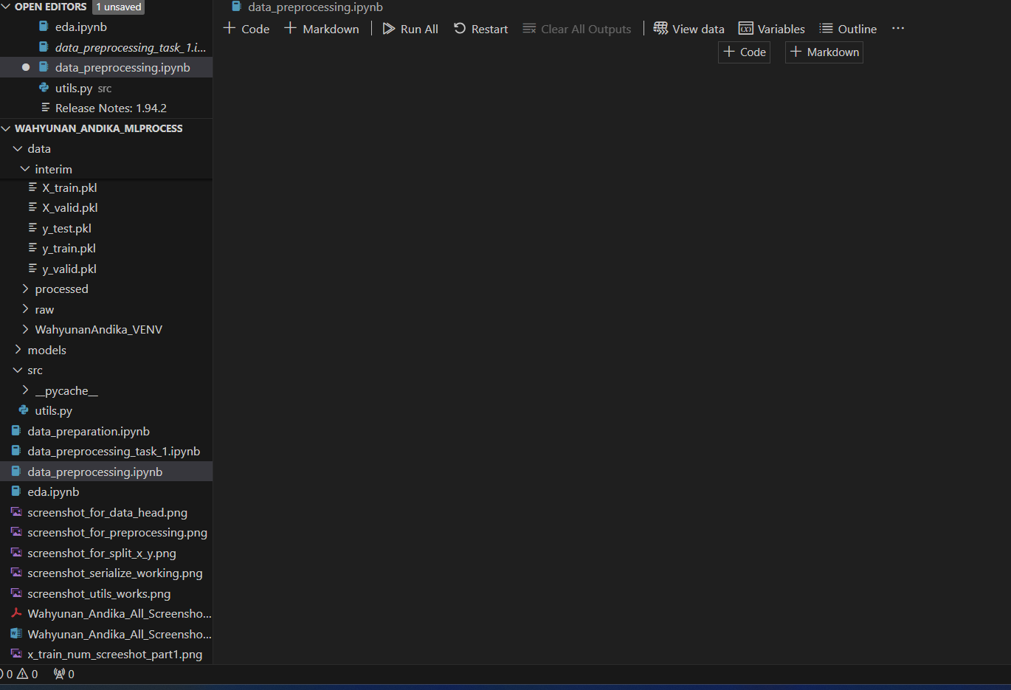

Import libs

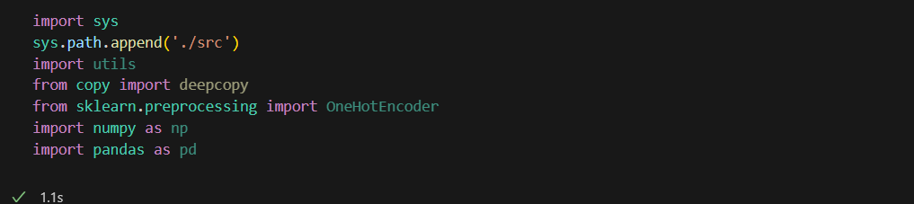

Drop_duplicate_data

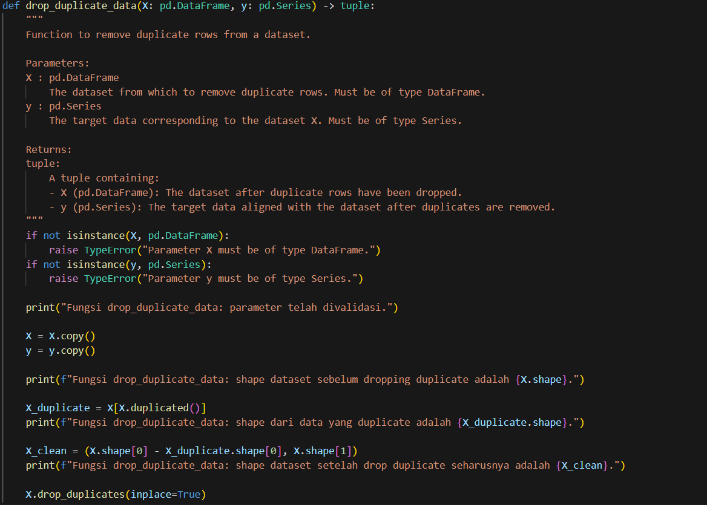

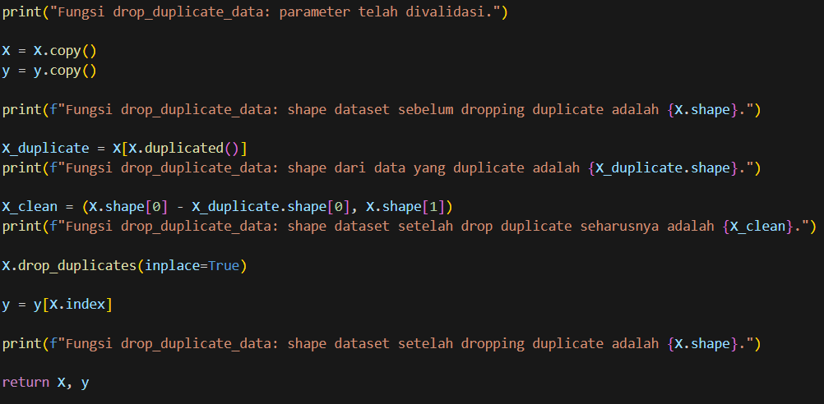

Executing drop_duplicates

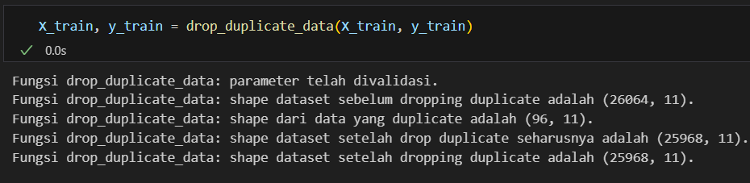

Function median

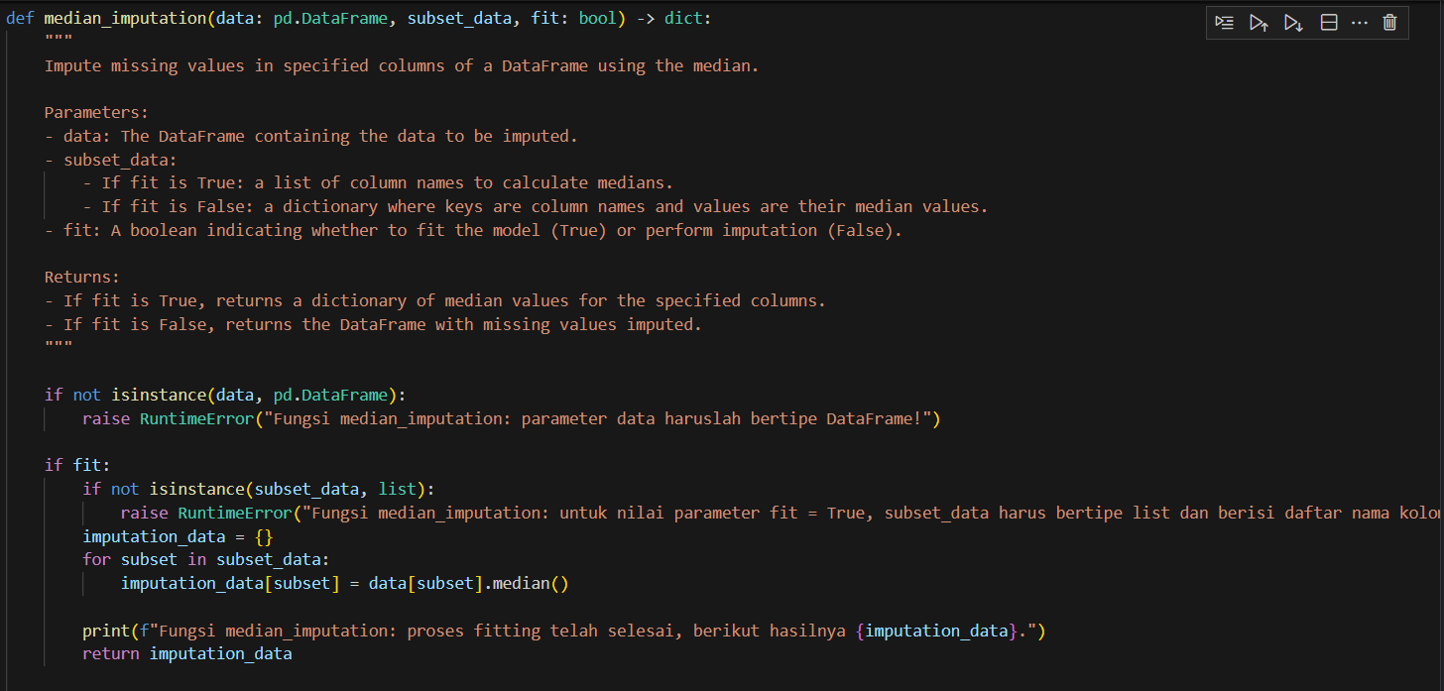

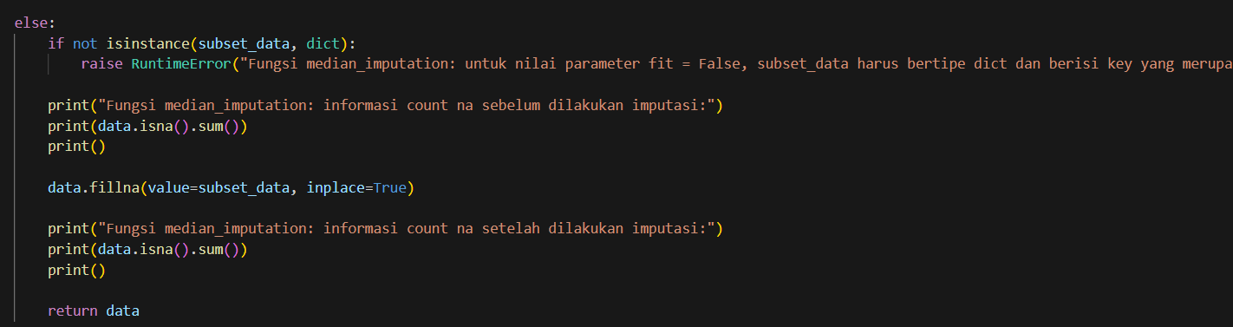

Execute median

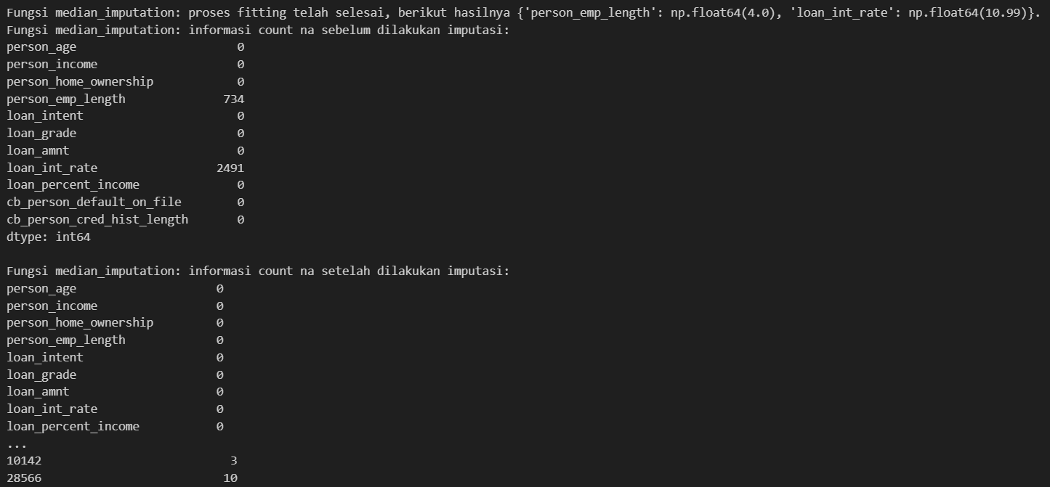

Def OHE

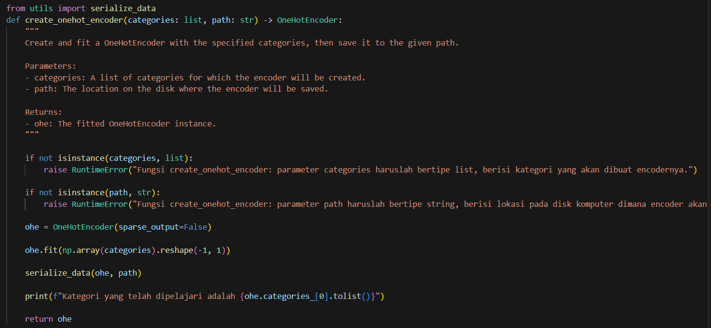

Execute ohe

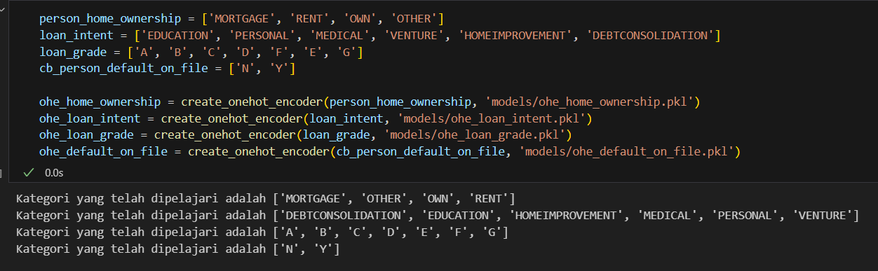

Def ohe_transform

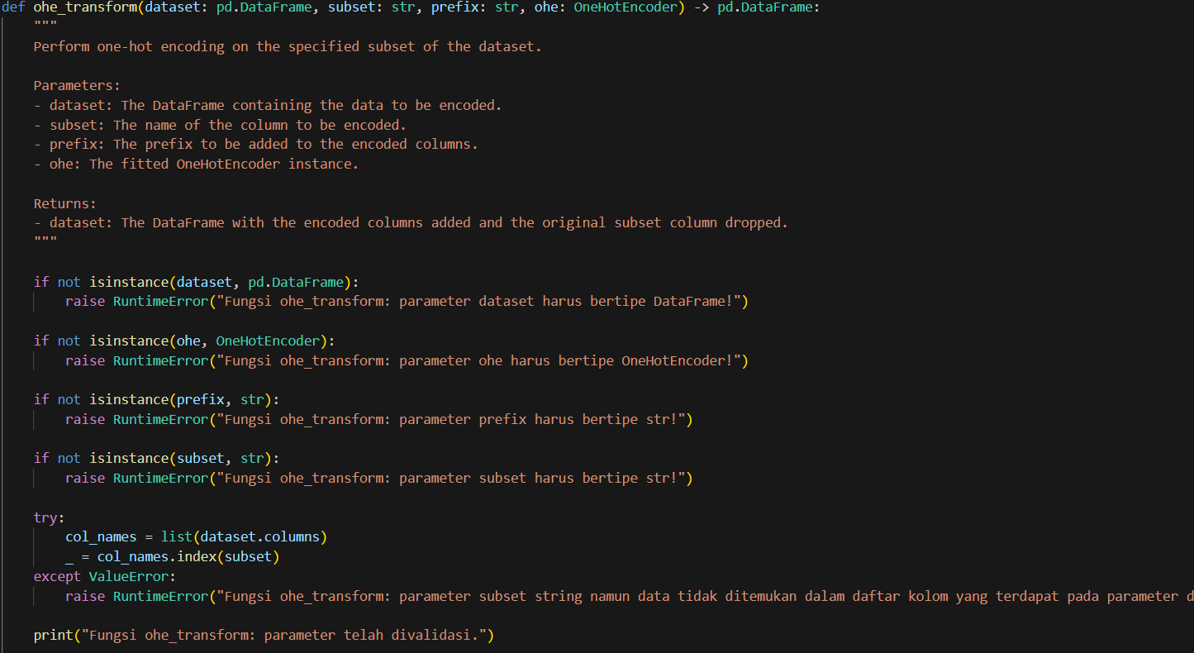

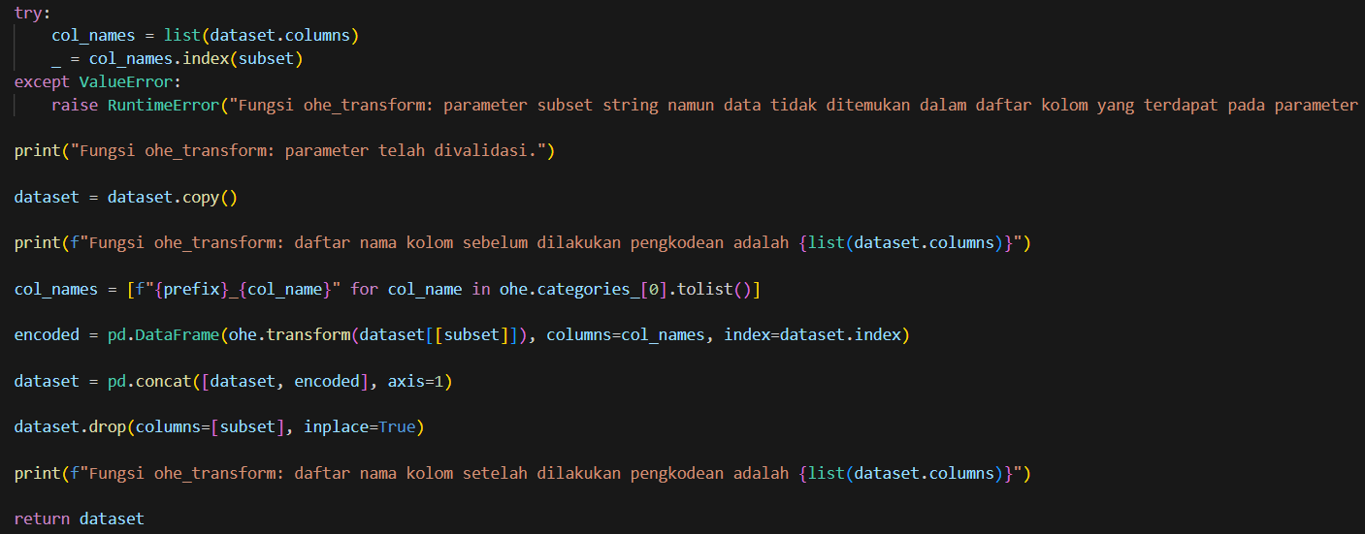

Execute ohe transform

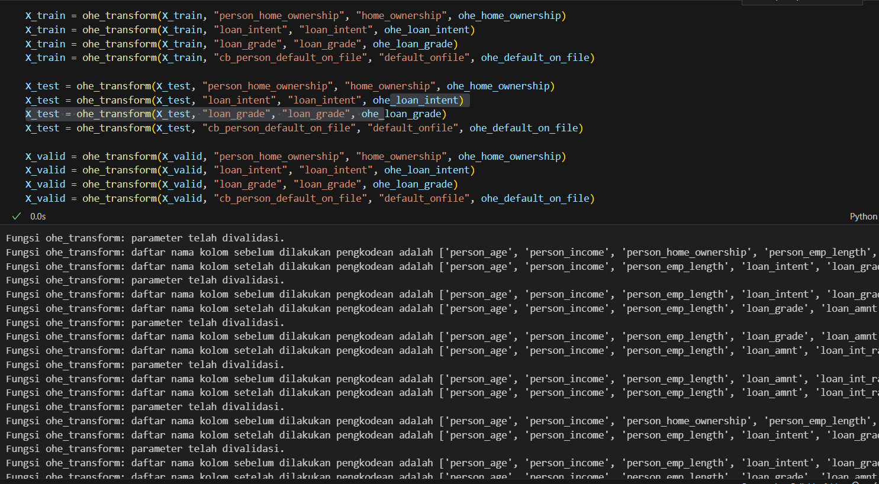

Serialize x data

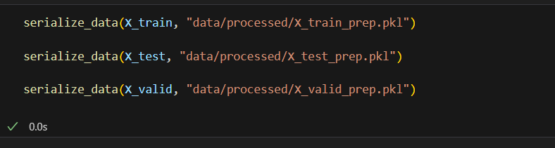

Serialize y data

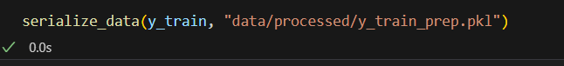

Feature engineering

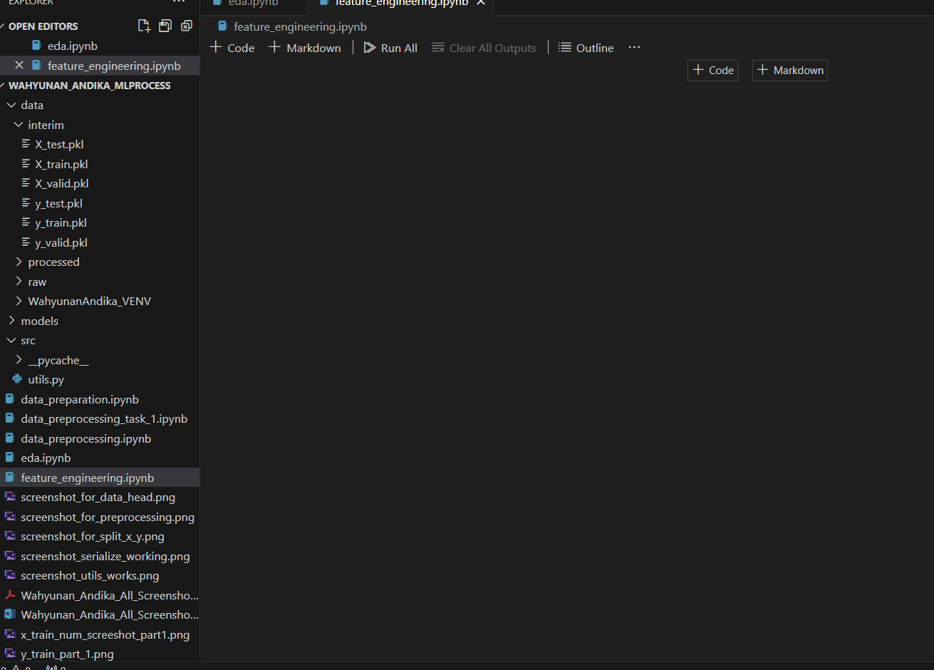

Import

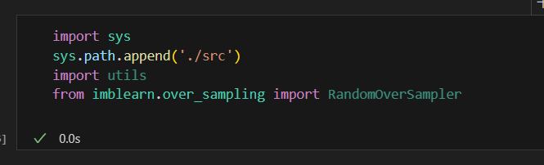

Execute deseriealize

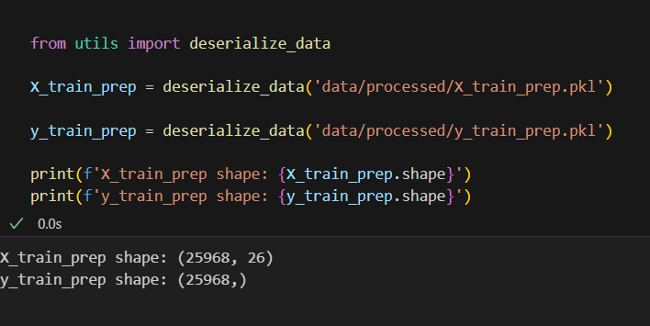

Ros

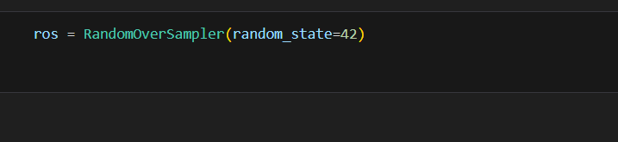

Distribution

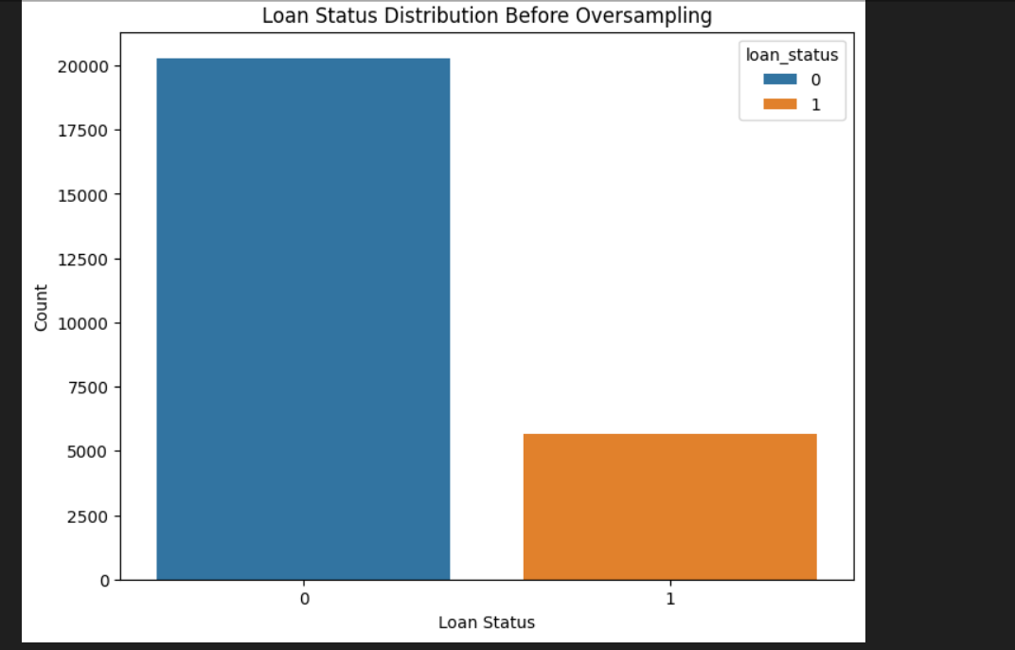

X_train_ros

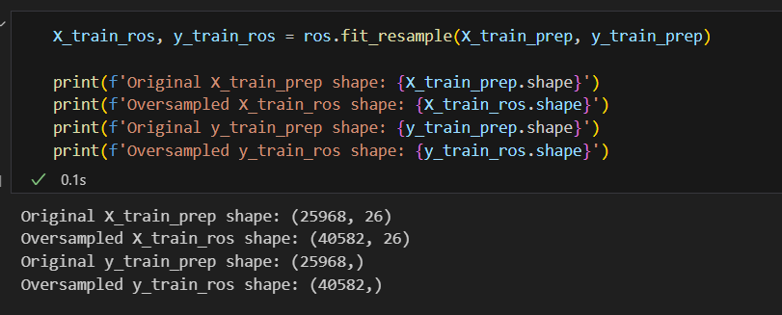

Result ros

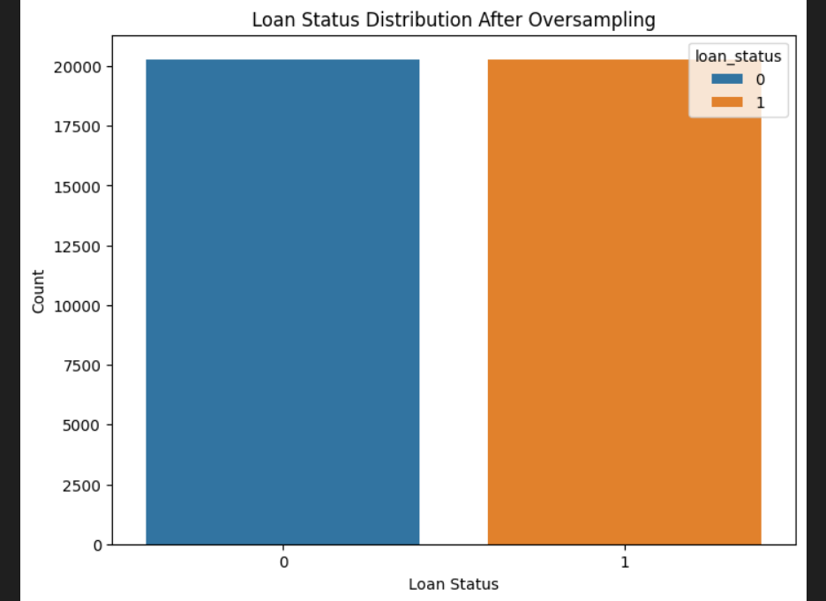

Serialize

